Súťaž v skladaní orizuru – papierovej skladačky letiaceho žeriava technikou ORIGAMI
pre deti 5. ročníkov ZŠ v Obvode Žiari nad Hronom
pri príležitosti 100 rokov spolupráce medzi Japonskom a Slovenskom
* * * *
súťaže pod názvom „ORIGAMI-ORIZURU 2020“
– REMIND / PRIPOMENUTIE –
pod záštitou Veľvyslanectva Japonska v SR, s podporou miestnej štátnej správy a samosprávy

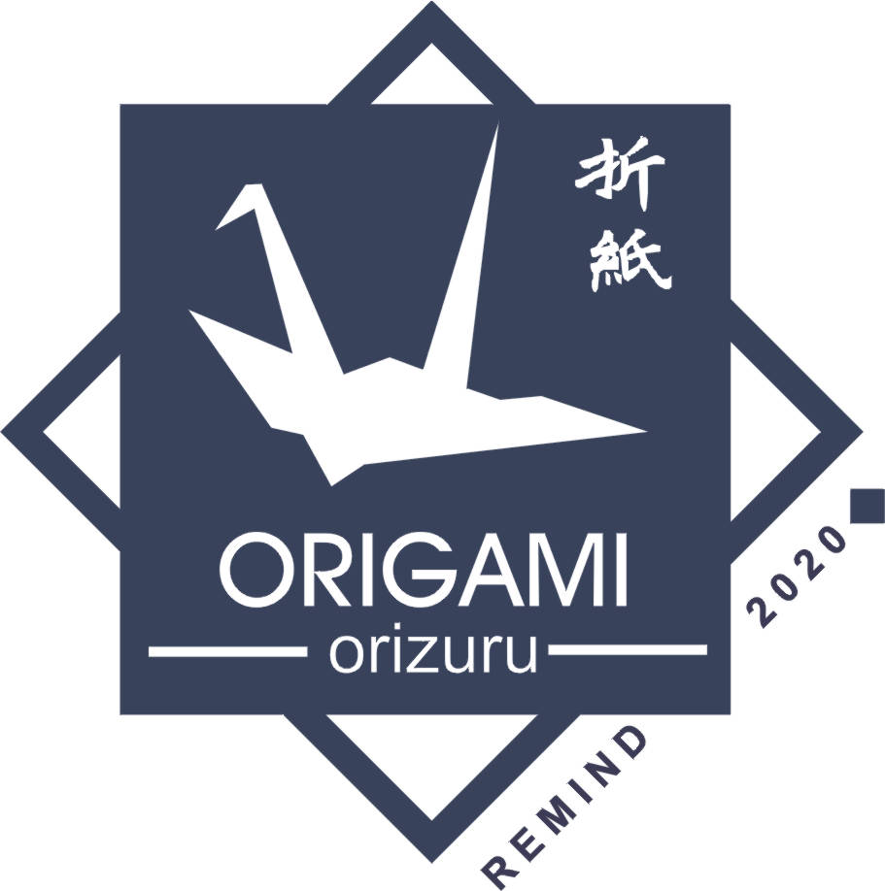
Cieľ – primárny – vzdelávanie:

- Zlepšiť zručnosť, jemnú motoriku, vizuomotirickú činnosť, presnosť, trpezlivosť, pozornosť a kreativitu pri práci (technická a výtvarná výchova).
- Zdokonaliť zmysel pre postupnosť krokov vo vnímaní a orientácií v nákresoch origami a priestorová predstavivosť (informatika, technické kreslenie, matematika).
- Využiteľnosť origami hravou formou na hodinách fyziky pri praktickej ukážke napr. ťažisko modelov, aerodynamika, sila - zaťažiteľnosť,..
- Upevniť hravou formou základné znalosti z matematiky a geometrie. Spolupráca - modulárne origami (matematika, geometria)
- Predstaviť umenie origami ako elegantný a finančne nenáročný spôsob vzdelávania a zábavy.
- Origami prostredníctvom orizuru, skladacej papierovej hračky, (technickej hračky) sa prezentuje ako prostriedok rozvoja technického a logického myslenia žiakov.
- Origami je možné využiť vo vyučovacom procese na viacerých vyučovacích predmetoch, čím vyučovací proces dostáva v podobe origami spoločný aktívny prvok medzipredmetovej spolupráce. Primárne na hodinách matematiky, fyziky, technickej výchovy a výtvarnej výchovy. Vzhľadom na ciele projektu, históriu, legendy a tradičné japonské hodnoty spojené s origami, je možné nadviazať na túto tému aj na hodinách dejepisu, etiky, náboženstva, zemepisu či literatúry.
Praktická využiteľnosť v živote:
Origami z pohľadu fyzioterapie pôsobí pozitívne na jemnú motoriku a z pohľadu psychoterapie má dobrý vplyv na vzájomnú komunikáciu a vnútorný pokoj – psychohygiéna. Využiteľnosť v praxi je rozmanitá od výroby originálnych darčekových predmetov, cez automobilový priemysel (zloženie airbagov v aute), medicínu (boj proti infarktu, rehabilitácie) až po využitie vo vesmírnom programe (NASA optimalizácia skladania a rozkladania solárnych panelov v raketoplánoch). Projektom sa snažíme vytvárať človeka, ktorý je zručný, s rozvinutou schopnosťou logicky a technicky myslieť, s rozvinutou predstavivosťou a tvorivosťou. Takýto človek bol, je a aj bude vždy zaujímavou pracovnou silou v každej progresívnej spoločnosti.
Cieľ – sekundárny – posolstvo mieru a pripomenutie jubilea 100 rokov diplomatických vzťahov medzi JPN a ČSR:
Žiaci spoločne poskladajú 1000orizuru (symbol šťastia, nádeje a mieru) – tieto sa odovzdajú symbolicky na slávnostnej audiencií veľvyslancovi Japonska v priestoroch japonskej ambasády v Bratislave.
Cieľom je uctenie si pamiatky Sadako Sasaki, rovesníčky detí v projekte a pripomenutie si nešťastie v Hirošime a Nagasaki.
Lokálpatriotizmus –deň oslobodenia mesta – vybraní žiaci položia veniec s orizuru k pamätníku osloboditeľov na znak úcty tomuto dňu v ich meste. Cieľom je nezabudnúť na deň oslobodenia v meste.
Sociálne cítenie – vytvorení orizuru, (symbol mieru, šťastia, nádeje) sa použijú aj ako darček pre ľudí vo vybraných sociálnych zariadeniach jednotlivých miest. (domov dôchodcov, nemocnica, pre telesne, alebo duševne znevýhodnené deti,..) podľa výberu koordinátora z daného mesta. Žiaci formou exkurzie zanesú a darujú svoje orizuru, aby videli radosť v očiach a čaro z darovania ..a zároveň spoznali aspoň na chvíľu život v týchto zariadeniach. Cieľom je aby sa žiaci naučili radosť nielen prijímať ale aj dávať.
Cieľ – terciálny – spolupráca a šírenie dobra:
Zároveň je to príležitosť nadviazať spoluprácu v oblasti vzdelávania prostredníctvom zástupcov japonského veľvyslanectva, je to prostriedok ako zviditeľniť náš región. + ukážka spolupráce medzi inštitúciami pôsobiacimi v našom regióne: CVČ, MsKC, ZUŠ, ZŠ, SŠ, mesta a OÚ Žiar nad Hronom.

*V jednotlivých súťažiach majú žiaci možnosť ukázať svoje individuálne kvality a zároveň majú možnosť zistiť, že spoluprácou môžu získať viac nielen pre seba. Myšlienkou projektu a jej realizovaním je možné ukázať, že to pekné a dobré, čo sa tu snažíme prezentovať má stále podporu v našej spoločnosti a má zmysel si to osvojovať.

PaedDr. Miloš Viglašský
za realizačný tím, autor projektu
pracovník informatiky MVSR CPBB, absolvent UKF PF, Katedry Techniky a informačných technológií v Nitre

